作者简介：

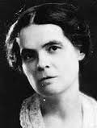
科妮莉亚·林德·梅格斯（Cornelia Lynde Meigs）是美国儿童作家和教育家。她的传记在1934年获得了Newbery Medal，并且在1963年获得了Lewis Carroll Shelf Award。《多风的山岗》（Windy Hill）、《放晴的天气》（Clearing Weather）和《迅捷的河流》（Swift Rivers）都得到了Newbery Honor awards奖。

